编号：0056-2019-2022
计量要求导出和计量验证记录表
测量过程名称 |  | 导线宽度尺寸测量过程 |  | 被测参数要求(含公差) |  | （12±0.07）mm
被测参数要求识别依据文件 |  |  |  | HP/ZJ-24-A/4《电磁铜、铝扁线进货检验指导书》
计量要求导出方法：
1．进货检验导线长度控制在（12±0.07）mm
2．测量过程最大允许误差：
（1）全宽范围：T=0.07*2=0.14
（2）允许误差：△_{允}=T×1/3=0.14×1/3=0.047mm
3、测量范围推导：
选取测量范围0~25mm外径千分尺，分度值0.01mm。
- 测量设备校准不确定度推导：
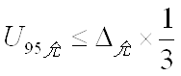
=0.047×1/3=0.016mm
计量校准过程 | 测量设备名称/编号 |  | 型号规格 |  | 主要计量特性  (最大允差或示值误差最大值/准确度等级/测量不确定度) |  | 校准/检定证书编号 | 校准/检定日期
 | 千分尺 |  | 0~25mm |  | ±0.004mm |  | 2107012 | 2021.07.26
计量验证记录
外径千分尺的测量范围（0-25）mm，满足计量要求的测量范围的（12±0.07）mm要求。
外径千分尺的分度值为0.01mm最大允许误差±0.004mm，满足了测量过程最大允许误差0.047mm的要求。

验证结论：符合□有缺陷□不符合（注：在选项上打√，只选一项）
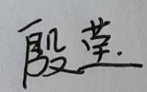
验证人员签字： 验证日期：2021年8 月6 日
认证审核记录：
- 被测参数要求识别代表了“顾客”的要求.
- 计量要求导出方法正确.
- 测量设备的配备满足计量要求.
- 测量设备检定/校准.
- 测量设备验证正确.
审核员签名：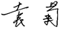
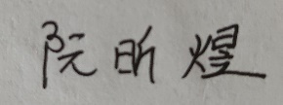
企业代表签字： 审核日期：2022年06月16 日

